GS리테일 레이크하우스 구축
사업자 선정 제안요청서

2026.3.

GS리테일

본 문서는 프로젝트 제안 요청 목적으로 제공합니다. 목적 외 사용 및 외부 유출을 금합니다.

목차
I. 개요 1
1. 제안요청 개요 1
2. 추진배경 1
3. 추진일정(안) 1
4. 기대효과 1
II. 프로젝트 구축 범위 2
1. 구축 범위 2
2. 시스템 구성 2
3. AS-IS 데이터분석 시스템 현황 3
4. 요구 사항 4
5. 기타 참고 (현 정보계 시스템 현황) 6
III. 제안서 작성 지침 9
1. 제안 규격 및 내용 9
2. 제안서 제출 9
3. 제안서의 효력 10
4. 제안 평가 및 사업자 선정 일정 10
5. 기타 유의 사항 11
6. 담당자 정보 12
IV. 서식 13
1. 주요사업 실적 13
2. 참여인력 이력사항 14
3. 정보 비공개 동의서 15
4. 평가결과 승복 확인서 16
5. 재하도급 신청서 (필요시) 17

I. 개요

1. 제안요청 개요
- 사업명: GS리테일 레이크하우스 구축 프로젝트
- 사업기간: 2026년 4월 - 2027년 2월

2. 추진배경
- 현 정보계 시스템의 노후화로 인한 장애 가능성 증가.
- 전사 데이터 분석 환경의 현대화 필요성 증가.
- 전사 데이터 분석 사용자 확대 대비의 필요성 증가.

3. 추진일정(안)
구분 | ‘26년 |  |  |  |  |  |  |  |  | ‘27년
 | 4월 | 5월 | 6월 | 7월 | 8월 | 9월 | 10월 | 11월 | 12월 | 1월 | 2월
제안서 접수 | ●
사업자 선정 | ●
계약 및 착수보고 | ● | ●
사업수행 |  | ● | ● | ● | ● | ● | ● | ● | ● | ●
산출물 작성 및 완료보고 |  |  |  |  |  |  |  |  |  |  | ●

4. 기대효과
- 클라우드화로 장애 위험 감소 및 장애 발생시 대응시간 최소화.
- 분석 성능 최적화.
- 노후화로 인하여 예상되는 하드웨어 유지보수 비용 제거.
- 클라우드 인프라 리사이징(Resizing)을 통한 트래픽 변동 대응 및 비용 최적화.
- 전사 데이터 분석 사용자의 확대에 대응.

II. 프로젝트 구축 범위

1. 구축 범위
- 레이크하우스 환경 구성.
- 편의점 DW와 DM의 클라우드 이전.
- 수퍼 DW와 DM의 클라우드 이전.
- MD DW와 DM의 클라우드 이전.
- 이외, 고객 통합, 임원 대시보드 등의 시스템과 데이터의 클라우드 이전.
- ETL 파이프라인들의 ELT로 재구현 및 클라우드 이전.
- 위 이전 범위에 해당하는 Batch job의 클라우드 이전 개발.
- 위 이전 범위에 해당하는 모든 Staging 영역.
- BI 도구(Strategy, Arcplan)의 업그레이드 및 클라우드 이전. 그에 따른 Web 등 연계 소스 변경 개발
- 사내 DW 시스템을 포괄하는 통합 BI 포탈의 기획 및 개발.
※ TO-BE Cloud DW는 Amazon Redshift와 Snowflake를 대상으로 제안을 요청드리는 바이며, 우선 협상 과정에서 제안사에서 제안한 제품과 다른 제품으로 변경될 수 있습니다. 각 제품별 1년, 2년, 3년 최적화된 운영 비용을 별도 첨부하여 주시기 바랍니다.

2. 시스템 구성
1) AS-IS 시스템 구성
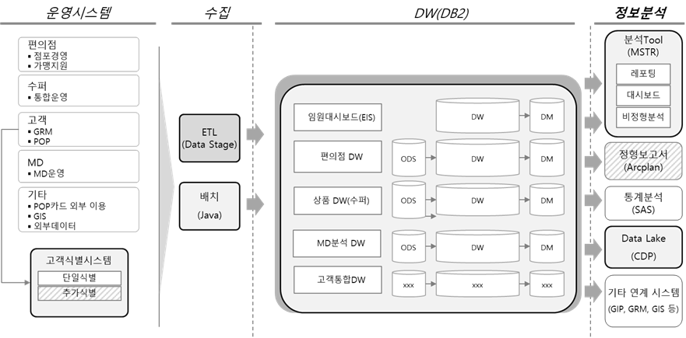
2) TO-BE 시스템 구성(안)
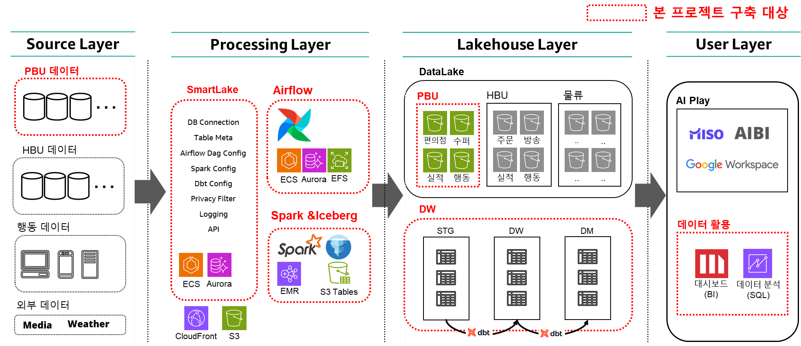

3. AS-IS 데이터분석 시스템 현황
영역 | 사용제품명 | 상세 | 비고
DW DB | IBM DB2 11.1 | OS: IBM AIX 7.1  CPU: 16 core * 6 EA  MEM: 2,766 GB  DB Size: 210 TB(압축기준)  Table Count: 약 5,100 개 | 일몰된 사업부의 데이터는 이관 대상에서 제외
ETL | IBM DataStage | [첨부 3. 현 정보계 시스템 현황] | IBM DataStage로 구현된 모든 ETL Job들은 DBT+Airflow를 이용하여 ELT로 재구현 되어야 함.
BI | MSTR,  ArcPlan  (Longview) | [첨부 3. 현 정보계 시스템 현황] 참조 | ArcPlan은 Longview로 업그레이드.  MSTR은 MCE(FaaS)로 이관.
BI 포탈  (MSTR) | Java SDK, JSP, Tomcat | [첨부 3. 현 정보계 시스템 현황] 참조

4. 요구 사항
- AS-IS 환경 분석
AS-IS 데이터 환경 구성과 데이터 모델을 분석하여 효율적이고 안정적인 이관 방안 및 이관 작업 시 리스크 사항이 도출되어야 합니다.

- ELT 구현
  - DW 데이터 초기 이행
  - 기존 DW(DB2)에서 데이터를 추출하여 AWS S3에 적재한 후, 이를 TO-BE DW로 이관하는 방식 구현.
  - ELT 파이프라인 구현
  - 기존 IBM DataStage 기반의 모든 ETL 파이프라인을 dbt와 Airflow로 전환하여 구현해 주십시오.
  - 초기 이행이 완료된 이후에는 DBT+Airflow 기반으로 구현된 파이프라인을 통해 증분(Daily, Monthly 등) 데이터가 DW로 원활히 적재되어야 합니다.
  - 데이터 정합성 검증
  - 초기 데이터 이행 및 일일 증분 데이터 적재 파이프라인 가동 후, 데이터의 정확성을 확인하기 위한 정합성 검증이 필요합니다.

- BI 업그레이드
  - ArcPlan 전환
  - 기존 Arcplan으로 구현된 대시보드와 리포트 일체를 Longview 로 업그레이드해야 합니다.
  - Strategy(MSTR) 이관
  - 기존 Strategy(구 MSTR) 시스템을 AWS 기반의 FaaS 환경인 MCE로 이관해야 합니다.
  - DB 커넥션 및 쿼리 변경
  - MSTR 및 Arcplan으로 구현된 대시보드와 리포트의 데이터베이스 연결을 AS-IS DB2에서 TO-BE DBMS로 변경하고, 기존 쿼리들을 새로운 환경에 맞게 최적화해야 합니다.

- BI 포털 개발
  - 통합 포털 기획 및 개발
  - 전사 DW 시스템을 아우를 수 있는 단일 통합 포탈을 기획해 주십시오. 실제 개발은 당사 담당자와의 긴밀한 협의 하에 진행되어야 합니다.
  - SSO 권한 관리 체계 적용
  - 사용자 편의성과 보안을 위해 전사 통합 관점의 SSO(Single Sign-On) 인증 방식을 도입하고, 이를 기반으로 한 권한 관리 체계를 수립 및 적용해 주십시오.

- 프로젝트 관리
  - 도메인별 순차 오픈 계획
  - 다수의 사업 도메인이 존재하는 점을 고려하여, 각 도메인별로 순차적인 시스템 오픈이 가능하도록 세부 계획을 제안해 주십시오.
  - 비상 대안(Contingency Plan) 준비
  - 각 과업 영역에서 예기치 못한 이슈로 계획 이행이 어려울 경우를 대비하여, 실효성 있는 비상 대안을 함께 제안해 주시기 바랍니다.
  - 리스크 대응 방안
  - 프로젝트 수행 과정에서 발생할 수 있는 잠재적 리스크를 식별하고, 이에 대한 선제적 대비 및 구체적인 대응 방안을 명시해 주십시오.
  - 개발소스 형상관리
  - 웹소스 및 dbt/Airflow 코드를 형상관리 할 수 있는 방안을 수립하고 적용하여 주십시오.
  - AI 활용 구축 공수 절감 방안
  - AI 서비스 혹은 도구를 활용하여 본 프로젝트의 비용과 기간을 절감할 수 있는 방안.

- 예상 산출물
  - AS-IS 데이터 환경구성 분석결과
  - DW 아키텍처 설계서
  - AS-IS 데이터모델 분석결과
  - 개념, 논리, 물리 데이터 모델 설계서
  - DFD(Data Flow Diagram)
  - 매핑 정의서
  - 현행 시스템 분석 결과서
  - AS-IS 정보계 비지니스 분석결과
  - 레이크하우스 통합 아키텍처 설계서
  - TO-BE 데이터모델 설계 결과
  - 개념, 논리, 물리 데이터 모델 설계서
  - DFD(Data Flow Diagram)
  - 매핑 정의서
  - 리소스 및 일정관리
  - 착수, 중간, 완료 보고서
  - 주간 보고서
  - WBS

5. 기타 참고 (현 정보계 시스템 현황)
- ETL(DataStage 등) 배치 현황
구분 | DataStage Job 개수
① 편의점DW | 1,085
② 편의점DW-ODS | 89
③ 수퍼-행사분석 | 568
④ 수퍼단품DW | 402
⑤ 수퍼DW-ODS | 12
⑥ MD분석 | 502
⑦ 고객분석DW | 55
⑧ 수퍼고객DW | 239
⑨ 임원대시보드(EIS) | 171
⑩ 고객통합DW | 1,009
총계 | 4,132

- MSTR Web 포탈 소스 현황(기능별)
구분 | 항목(기능) | 비고
전사정보분석포탈 | 로그인 기능 | SSO 미적용
 | 메뉴조회
 | 메인 화면 상단 리포트 표기(요약)
 | 메인 화면 하단 리포트 표기(상세)
 | 개인 사용률 Top리포트 목록
 | 최근 등록 리포트 목록(화면 내 팝업)
 | 조회조건 : 일자/년월(달력) | 비정형 분석용 보조기능
 | 조회조건 : 애트리뷰트 목록
 | 조회조건 : 애트리뷰트 상세 조회
 | 조회조건 : 계층 (단계) 조회
 | 조회조건 : 계층별 상세 조회
 | 조회조건 : 계층 -> 선택 -> 상세검색
 | 분석항목 : 애트리뷰트
 | 분석항목 : 매트릭
 | 리포트 조회(실행)
 | 새창으로 리포트 조회
 | 리포트검색 : 애트리뷰트(공용/개인)
 | 리포트검색 : 매트릭(공용/개인)
 | 리포트검색 : 리포트(공용/개인)
 | 마이페이지(즐겨찾기)
 | 비밀번호 설정/변경 기능
 | 공지사항 게시판
 | 이외 MstrWeb 모듈
임원대시보드 | 로그인 기능 | SSO 미적용
 | 메뉴조회
 | 리포트 조회(실행)
 | 다중 리포트 탐색용 상단TAB기능
 | 엑셀업로드 페이지
 | 이외 MstrWeb 모듈

- MSTR 리포트 현황
대상 | 구분 | 수량 | 비고
스키마개체 | 논리뷰 | 약 2,000개
 | 어트리뷰트 | 약 3,000개
 | 팩트 | 약 3,600개
 | 메트릭/필터 | 약 10,000개
공용개체 | 리포트 | 약 2,700개
 | 다큐먼트 | 약 1,400개
 | 큐브 | 약 400개
개인리포트 | 리포트 | 약 200,000개 | 이관대상 별도 협의 예정
 | 다큐먼트 | 약 1,100개
 | 큐브 | 약 700개

- Arcplan 화면 본 수 현황
시스템명 | 일반 화면 | 관리자 | 소계
편의점 종합정보 | 182 | 5 | 187
수퍼) 단품정보 | 157 | 13 | 170
수퍼) 행사 | 77 | 10 | 87
MD분석 | 133 | 16 | 149
공통(메뉴,탑 내부공통소스) | 20 | - | 20
총계 | 559 | 44 | 603

III. 제안서 작성 지침

1. 제안 규격 및 내용
1) 제안 규격
- 서식 외 제안서 규격의 제약은 없습니다.
- 일정, 가격, 기술지원인력비중(자회사 혹은 협력사)을 반드시 포함해야 합니다.
- 제안 내용에 대한 보완 설명을 위해 참고 문헌 등의 활용 시 해당 목록을 첨부하고, 그 출처를 명확히 알 수 있도록 표기해야 합니다.

2) 제안 내용
- 상세 요구사항에 대한 제공여부를 누락 없이 제시하여야 합니다
- 제안서의 내용은 명확한 용어를 사용하여 표현하여야 하며, 요구 사항을 충족 혹은 충족하기 어렵다는 점을 명시하여 주십시오. 이외의 모호한 표현은 평가 시 해당 내용이 불가능한 것으로 간주합니다.
- 본 사업 관련 제안사의 주요사업실적, 기술지원인력 이력을 포함하여 주십시오.

2. 제안서 제출
1) 제출 서류
- 제안서 (서식 ‘정보비공개 동의서, 평가결과 승복확인서’ 포함, 날인후 스캔본 첨부)
- 제안 발표 자료
- 기업신용평가등급 확인서
- 주요 사업 실적 (서식 참고, 최근 3년, 본사업 유사실적)
- 참여 인력 이력 (서식 참고)

2) 제출 방법
- 당사 구매 포탈 사이트 내 업로드
※ 견적서 첨부란에는 견적서만 업로드, 그외 파일은 제안서 업로드 란에 업로드

3) 제출 기한
- 2026년 4월 10일, 15시까지 (이후 시스템 업로드 불가)

4) 유의사항
- 제출기한 내 미제출 시 제안 의사가 없는 것으로 처리됩니다.
- 질문사항 등은 제안요청서 수신 업체로 한정하며, E-mail을 통한 문의만 가능하며, 전화 등의 문의는 효력을 갖지 못합니다.
- 제안요청서를 수취한 제안사간 하도급 참여 불가합니다.
- 재하도급 발생 시, 당사에 재하도급 신청서(서식)를 제출하여 사전 승인 필요합니다.

5) 제안 발표회
- 제안서 관련 발표회의 장소와 일정은 추후 당사에서 업체별로 정하여 통보합니다.
- 제안 발표 시간은 한 업체당 발표 30분, 질의응답 10분을 기준으로 하며, 사정에 따라 조정될 수 있습니다.
- 제한 발표회 참석인원은 각 제안사당 8명을 넘을 수 없습니다.
- 제안 발표는 사업수행PM이 직접 발표해야 하며, 제안 발표에 필요로 하는 장비 등은 제안업체에서 직접 설치할 수 있습니다.
- 제안 발표 자료는 별도로 작성할 수 있습니다.
- 제안업체는 제안 발표회 불참 시 불이익을 감수해야 합니다.
- 제안 발표 내용은 녹화될 수 있습니다.

3. 제안서의 효력
- 제안서 기재 내용은 당사의 요청이 없는 한 수정, 삭제 및 대체 불가합니다.
- 당사 요구에 의하여 수정, 보완된 제안내용은 계약서에 명시하지 아니하더라도
계약서와 동일한 효력으로 간주합니다. 다만, 계약서와 상충될 경우, 계약서 내용을
우선으로 합니다.
- 제안사가 추가 제안하여 제출된 자료는 제안서와 동일한 것으로 간주합니다.
- 제안 내용이 허위로 밝혀지거나, 제안된 내용을 충족하지 못할 경우 계약을 파기할
수 있으며 진행된 범위에 대한 비용은 제안사가 부담합니다.

4. 제안 평가 및 사업자 선정 일정
구분 | 일정 | 비고
제안 요청서 발송 | 2026년 3월 18일
제안 설명회 | 2026년 3월 27일 (예정) | 별도 안내
제안서 접수 마감 | 2026년 4월 10일 15시 | 마감 후 접수 불가
제안 발표회 | 2026년 4월 15일 (예정) | 별도 안내
사업자 선정 | 2026년 4 월 17일 (예정) | 별도 안내

5. 기타 유의 사항
- 협상 적격자 중 종합 평가 점수 1위를 우선 협상 대상자로 선정하여 우선 협상을 진행합니다. 우선 협상 대상자와 협상 결렬 시 고득점 순으로 협상 진행할 수 있습니다.
- 제안사 평가는 당사의 합리적인 평가기준에 의거하여 비공개로 실시되며, 평가 세부 내역에 대한 공개를 요청할 수 없습니다.
- 제안서에 기술된 모든 사항은 객관적으로 입증할 수 있어야 하며, 허위로 작성된 부분은 제안 평가에서 제외될 수 있습니다.
- 협상 적격자와 협상이 모두 결렬되거나 협상 적격자가 없다고 판단되면 재공고하여 재입찰을 실시하거나 미진행 할 수 있습니다.
- 평가 결과는 내부 보안 문서로 간주하여 공개하지 않으며, 우선 협상 대상자에게는 개별 안내 드립니다. 제안사는 제안 평가 절차 및 결과에 대해 일체의 이의를 제기할 수 없습니다.
- 당사는 필요한 경우 제안사에게 제안서에 대한 설명 및 추가자료를 요구할 수 있으며, 추가자료는 제안서와 동일한 효력을 갖습니다.
- 제출된 제안서는 일체 반환하지 않으며 제안서 제출에 소요되는 일체의 비용은 제안업체가 부담합니다.
- 제안된 모든 산출물에 대한 사용권은 당사에 귀속되며, 이외에 추가로 필요한 사항은 양사간 협의 및 동의를 거쳐 별도로 정합니다.
- 제안서에 기재된 내용은 별도의 협의를 통한 변경이 없는 경우 모두 수행할 업무 내용으로 간주합니다.
- 제안 내용에 관한 확인 자료 요청 또는 현지 실사를 할 수 있으며, 제안업체는 이에 응하여야 합니다.
- 본 제안 요청서에 포함된 모든 정보는 비밀이 유지되어야 하고, 제안 요청사의 공식적인 허가없이 그 일부 또는 전부가 유출되어서는 안되며 불이행 시에는​제안업체가 이에 대한 모든 손실에 대해서 책임을 집니다. 또한, 본 제안 요청서의 내용은 제안서 작성 이외의 목적으로는 참조할 수 없습니다.
- 본 제안 요청서에 포함된 내용은 단지 정보 제공을 목적으로 하는 것이며 보증 또는 대표성이 있는 것으로 판단하지는 말아야 합니다. 따라서, 제안 요청사는 본​ 제안요청서 내용으로 인한 어떠한 사항에 대해서도 책임을 지지 않습니다.
- 제안 요청사의 조치 또는 계획 변경으로 인하여 본 제안 요청서의 일부 또는 전부를 변경하거나 취소할 수 있으며, 이 경우 제안업체는 이의를 제기하지 못합니다.

6. 담당자 정보
구분 | 업무 | 담당자 | 이메일
구매 문의 | 구매/계약 등 행정절차 관련 문의 | 김세진 매니저 | jinjin@gsretail.com
제안 문의 | 제안서 관련 문의 | 유성재 매니저 | sj85.yoo@gsretail.com

IV. 서식

1. 주요사업 실적

주요사업 실적
[단위 : 천원]
순번 | 프로젝트명 | 프로젝트 기간 | 계약금액 | 발주처 | 비고(유사 근거)

2. 참여인력 이력사항

참여인력 이력사항
성 명 |  | 소 속 |  |  | 직 책 |  |  | 연 령 |  | 세
참여인력 등급 |  |  |  |  | 경력 |  |  | 년 개월
보유 자격증
본 사업 역할 |  |  |  |  | 투입공수
경력
사업명 |  |  | 참여기간 |  |  | 담당업무 |  |  | 발주처 |  | 비고

3. 정보 비공개 동의서

정보 비공개 동의서

당사는 당사가 제안한 제안서 일체 또는 일부 및 귀사의 제안요청서, 제품 설치 현황 등 귀사와 관련된 일체 또는 일부의 정보가 타 업체에 유출되지 않도록 보안에 최선을 다할 것이며, 당사의 고의 또는 실수에 의해 정보가 유출될 경우 손해배상을 청구하거나 향후 귀사에 관련된 사업에 당사를 배제하는 것에 대하여 민, 형사상 이의를 제기하지 않을 것에 동의합니다.

2026년 월 일
주식회사 대표이사 (인)
GS리테일 귀하

4. 평가결과 승복 확인서

평가결과 승복 확인서

당사는 ‘2026년 GS리테일 레이크하우스 구축’ 사업에 대한 공정한 심사와 객관적인 내부절차를 존중하여 제반 결정에 아무런 이의를 제기하지 않을 것임을 확약합니다.

2026년 월 일
주식회사 대표이사 (인)
GS리테일 귀하

5. 재하도급 신청서 (필요시)
사업명
사업기간 |  | 년 월 일 ~ 년 월 일 |  |  | 총 제안금액
재하도급 승인 신청 내역
하도급사 | 연번 |  | 재하도급  업체명 | 재하도급  업무 내역 요약 |  | 재하도급  금액 (예상) | 비고
 | 1
 | 2
 | 3
재하도급
신청 사유
위와 같이 재하도급 승인을 신청합니다.

2026년 월 일
주식회사 대표이사 (인)

GS리테일 귀하

